21377245 黄煜旸 python数据分析第12周作业

音频采集并语速计算

任务一：获取链接地址列表

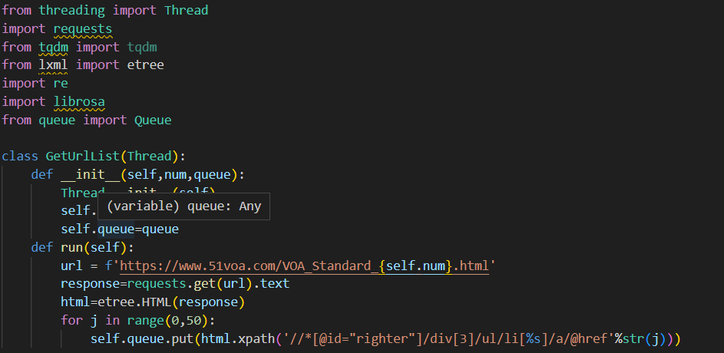

任务二：获取mp3文件链接

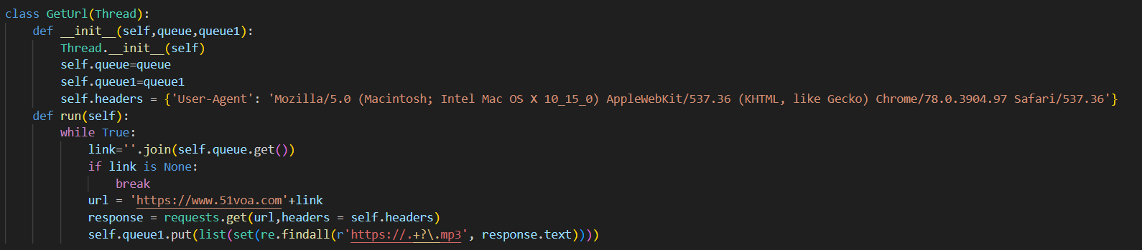

任务三：将文件保存到本地

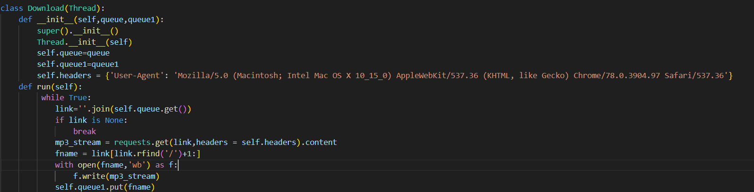

任务四：计算语速

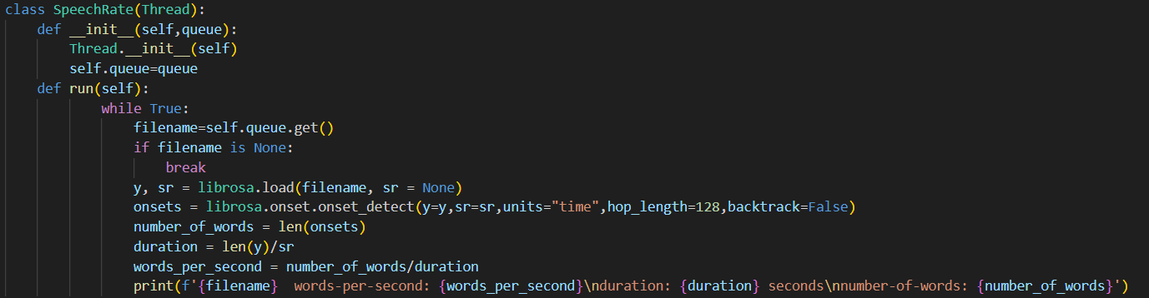

任务五：不同功能线程的配合

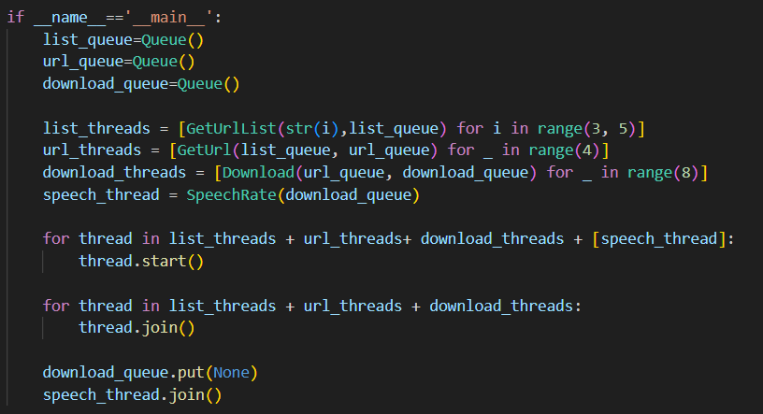

结果展示：

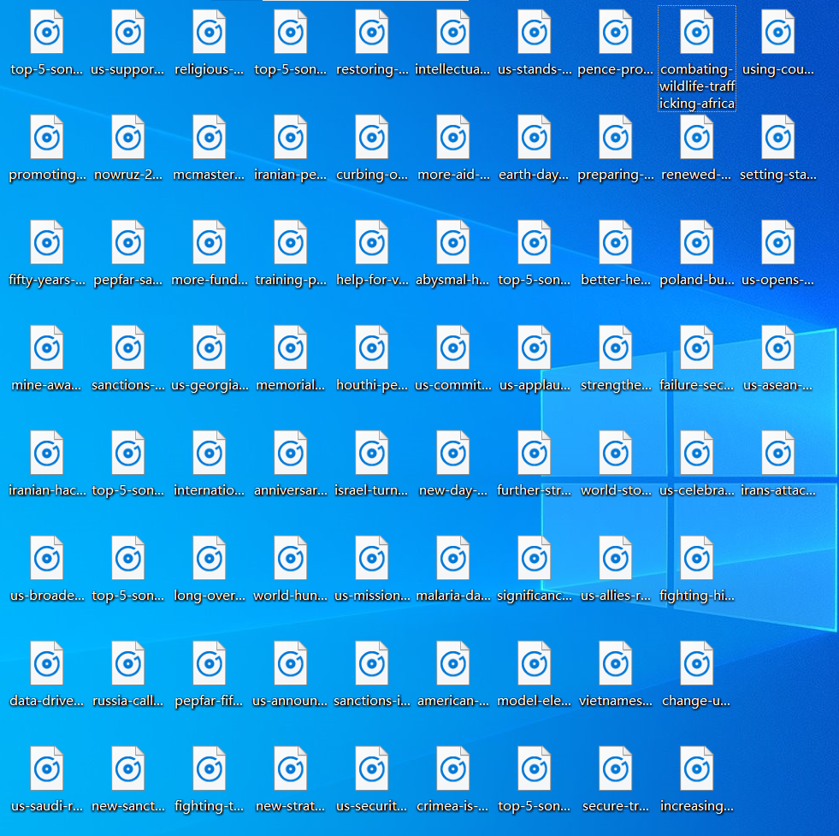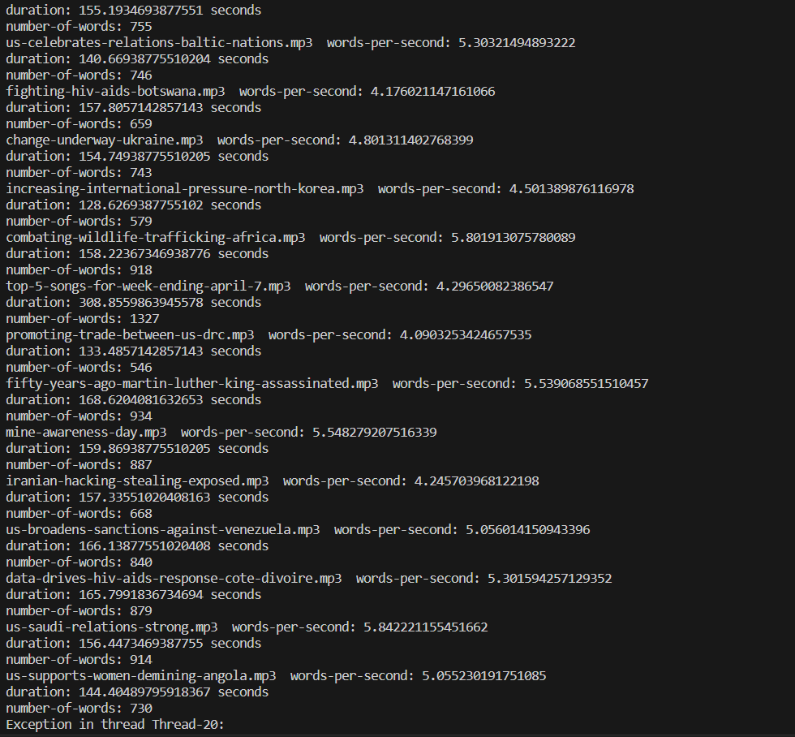

我的疑问是，在下载的时候有些获取的链接会报错，我不太清楚这些错误是怎么来的，希望老师上课可以讲解一下

